**LAPORAN PEMBUATAN APLIKASI**

**EVENTGUE** **BERBASIS WEB**



**NAMA : MAULANA ABDUL SIDDIQ**

**NIM : 16090112**

**KELAS : 6A**

**DIV TEKNIK INFORMATIKA**

**POLITEKNIK HARAPAN BERSAMA**

**KOTA TEGAL**

**2019**

**Analisa Kebutuhan Sistem Aplikasi Pencarian Event**

1. **Analisis**
2. **Analisis Sistem**

Analisis sistem merupakan kegiatan penguraian suatu sistem informasi yang utuh dan nyata ke dalam bagian-bagian atau komponen-komponen komputer yang bertujuan untuk mengidentifikasikan serta mengevaluasi masalah-masalah yang muncul, hambatan-hambatan yang mungkin terjadi dan kebutuhan-kebutuhan yang diharapkan sehingga mengarah kepada suatu solusi untuk perbaikan maupun pengembangan ke arah yang lebih baik dan sesuai dengan kebutuhan serta perkembangan teknologi yang diantaranya membahas mengenai sistem yang terdapat dalam sistem aplikasi yang selama ini ada, baik dari segi kelebihan dan kekurangannya.

1. **Analisis Data**

Dalam mempelajari sistem yang berjalan, diperlukan struktur atau cara kerja dari badan yang sedang berjalan, dalam hal ini admin event gue mengumpulkan data dari beberapa sumber event dan menganalisis data guna mempermudah dalam mempelajari arus data atau cara kerja pada sistem yang sedang berjalan itu.

1. **Analisis Prosedur**

Analisis prosedur atau proses sistem, sistem memberikan gambaran tentang sistem yang saat ini sedang berjalan. Analisis sistem bertujuan untuk mengetahui lebih jelas bagaimana cara kerja sistem tersebut, sehingga kelebihan dan kekurangan sistem dapat diketahui.

1. **Analisi Perangkat Lunak (*software*)**

Dalam melaksanakan kegiatannya, Admin Pencarian Event menggunakan Sublime Text untuk teks editor, PHP, HTML, Balsamiq, dan menggunakan MySQL sebagai Databasenya. Sistem Operasi yang digunakan adalah Microsoft Windows 7.

1. **Perancangan**
2. **Deskripsi Aplikasi**

Kurang meratanya penyebaran informasi terkadang membuat masyarakat tidak mengetahui acara-acara yang berlangsung di kotanya. Masalah inilah yang coba dipecahkan oleh Pencarian Event melalui sebuah website.

Pencarian Event adalah website yang didalamnya berisi informasi tentang acara-acara yang akan berlangsung disuatu kota atau daerah. Pencarian Event menyediakan informasi untuk setiap acara seperti deskripsi acara, harga tiket masuk, dan lokasi acara.

1. **Perancangan Database**

Dalam perancangan *database* sebuah aplikasi terdapat beberapa struktur, tabel basis data yang akan digunakan sebagai tempat penyimpanan data dan informasi. Berikut tabel yang digunakan :

1. **Tabel *user***

Tabel *user* digunakan untuk menyimpan data *user* yang berguna untuk melakukan *login* pada halaman *login* aplikasi.

|  |  |  |  |  |
| --- | --- | --- | --- | --- |
| No. | *Field* | *Type* | *Size* | Keterangan |
| 1 | id | *int* | 11 | PK,AI |
| 2 | *email* | *varchar* | 20 |  |
| 3 | *password* | *varchar* | 20 |  |

1. **Tabel Event**

Tabel event digunakan untuk menyimpan data event.

|  |  |  |  |  |
| --- | --- | --- | --- | --- |
| No. | *Field* | *Type* | *Size* | Keterangan |
| 1 | id | *int* | 11 | PK,AI |
| 2 | Judul Event | *varchar* | 50 |  |
| 3 | Foto | *varchar* | 20 |  |
| 4 | Deskripsi | *varchar* | 100 |  |
| 5 | Kategori | *varchar* | 50 |  |

1. **Tabel Kategori**

Tabel kategori digunakan untuk menyimpan data kategori event.

|  |  |  |  |  |
| --- | --- | --- | --- | --- |
| No. | *Field* | *Type* | *Size* | Keterangan |
| 1 | id | *int* | 11 | PK,AI |
| 2 | Kategori | *varchar* | 20 |  |

1. **Modul Sistem**
2. Level Admin
   1. Dashboard
   2. Daftar Event (CRUD)
   3. Kategori Event (CRUD)
   4. Login/Logout
3. Level User
   1. Pencarian Event
4. **Screenshoot Aplikasi**

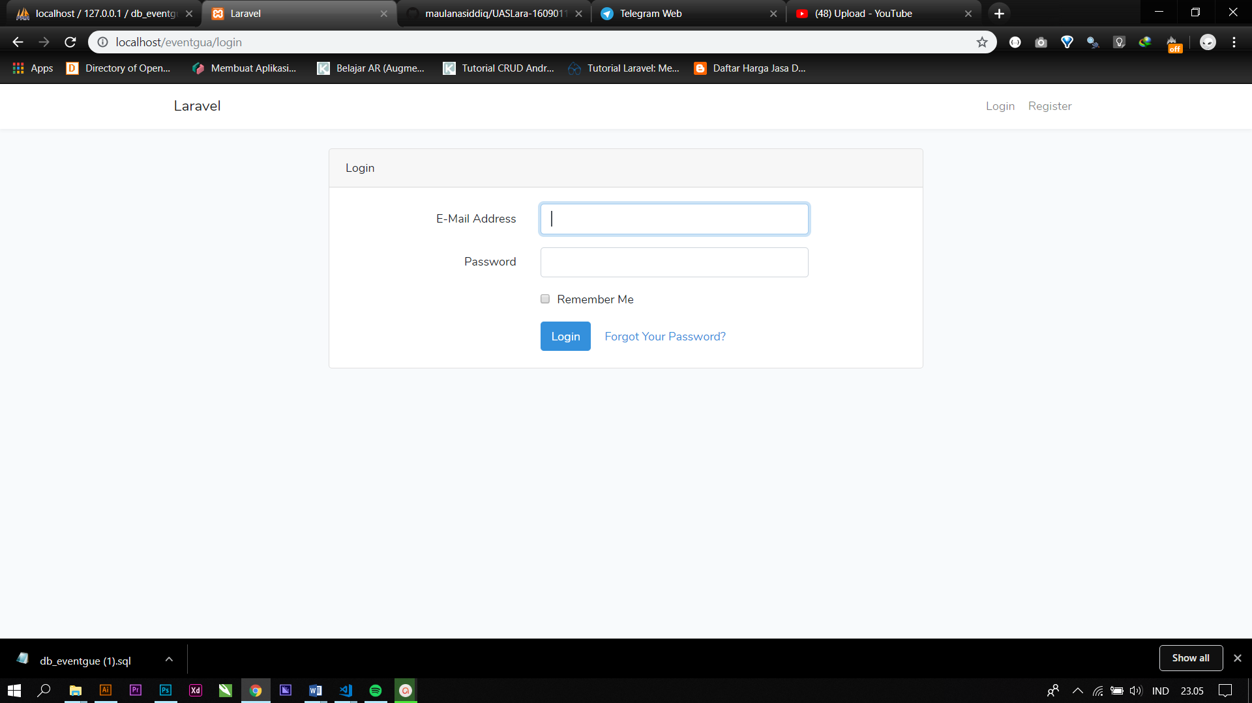

Login Aplikasi

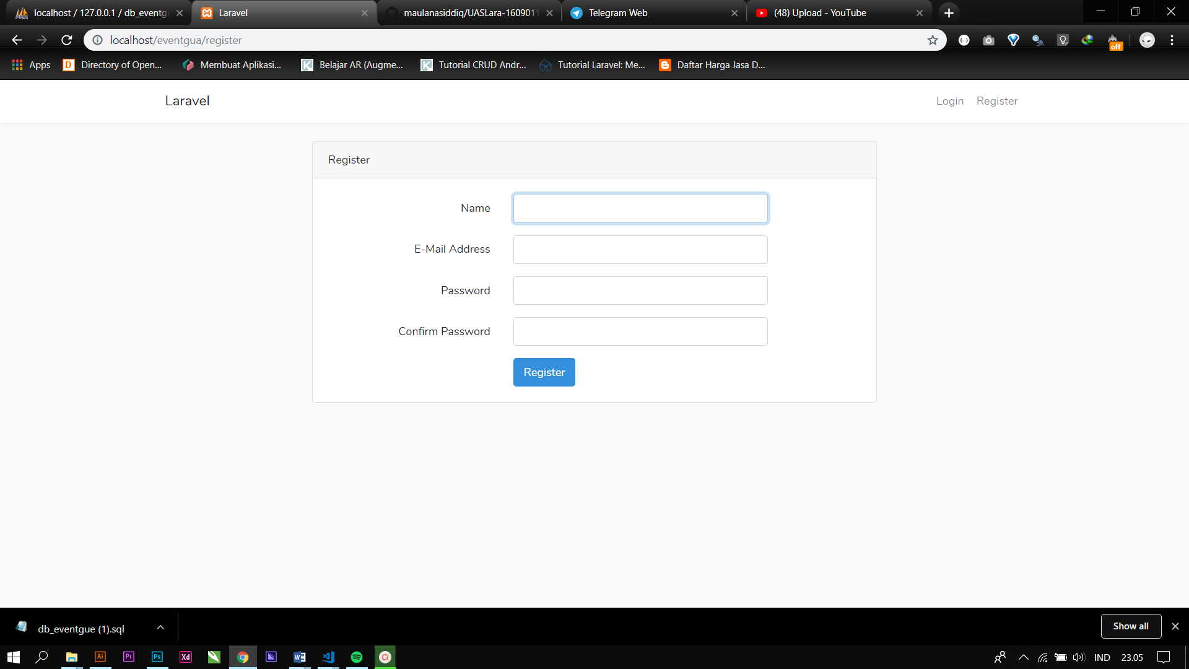

Register Aplikasi

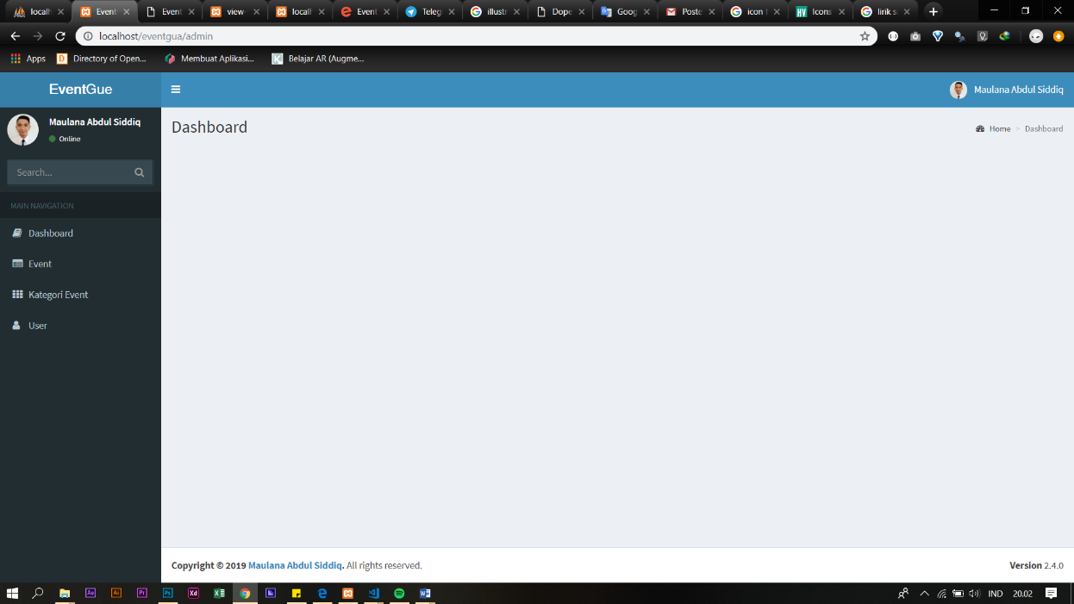

Gambar Dashboard Admin

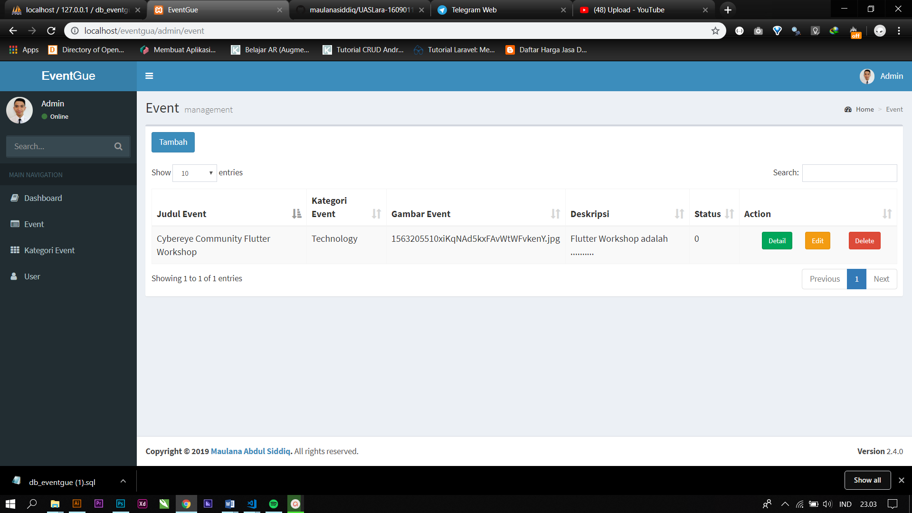

Gambar Modul Event Admin

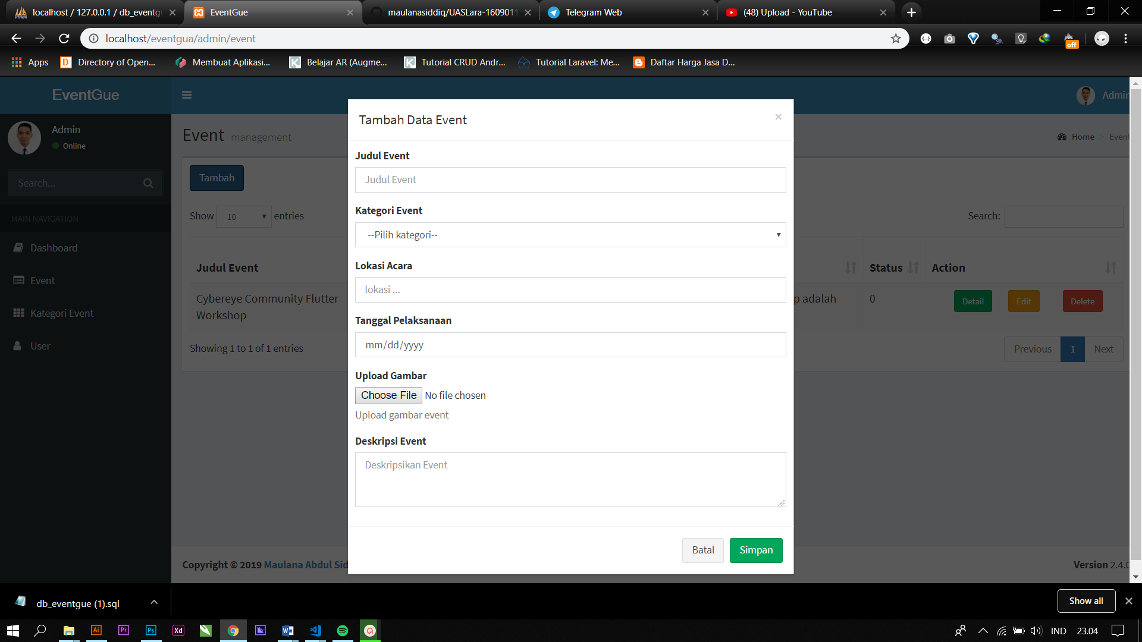

Gambar Modal Tambah Data Event

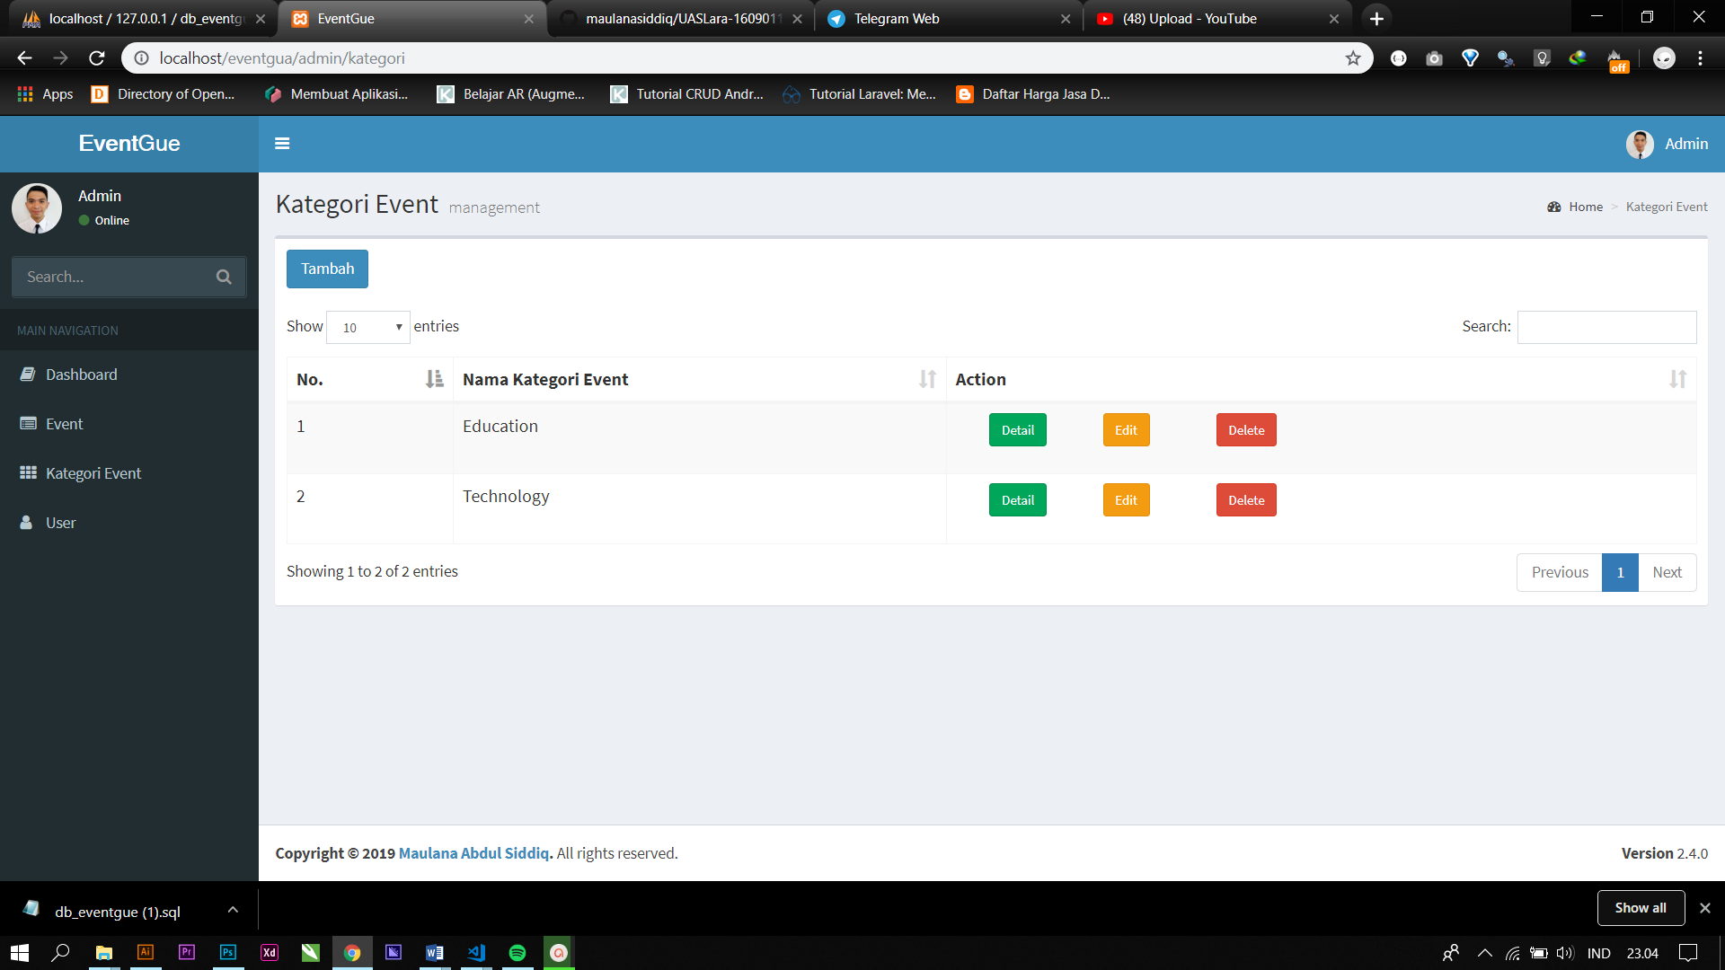

Gambar Modul Kategori Event Admin

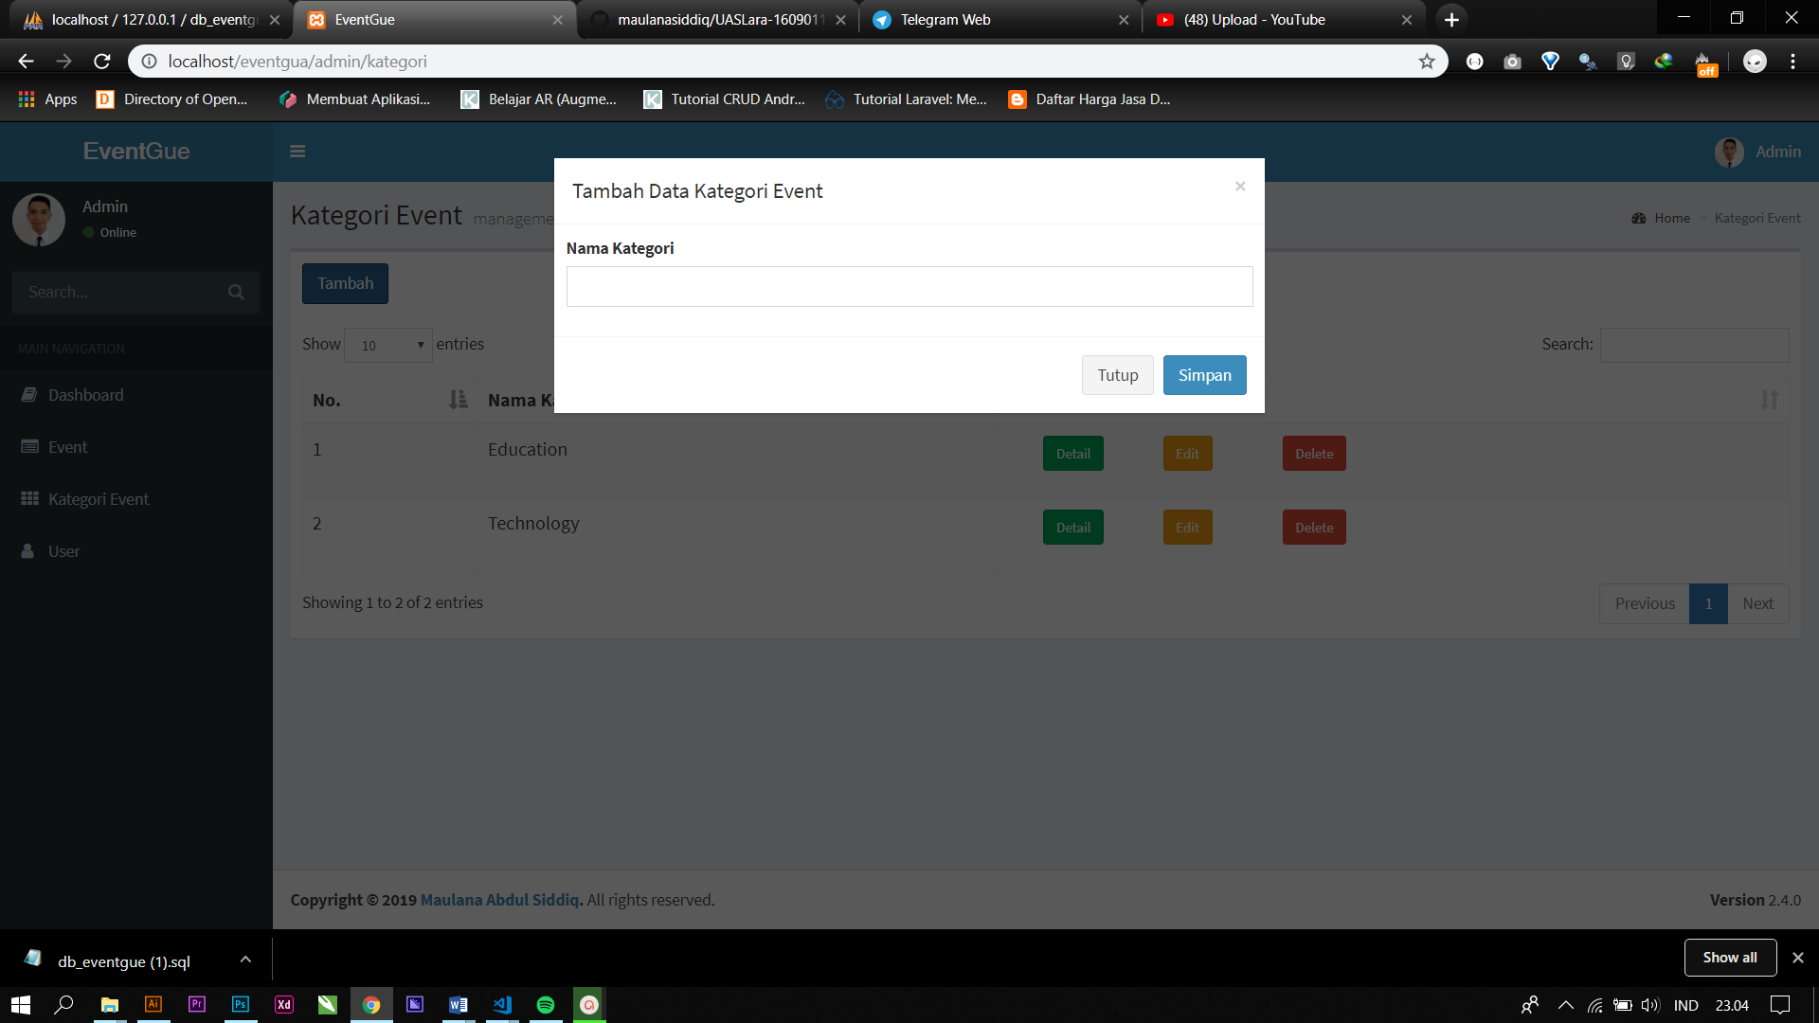

Gambar Modal Tambah Kategori Event

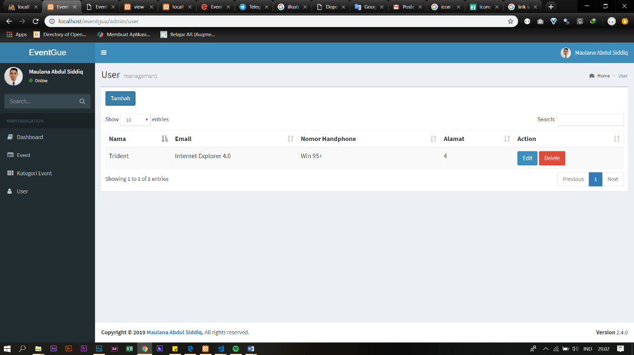

Gambar Modul User Admin

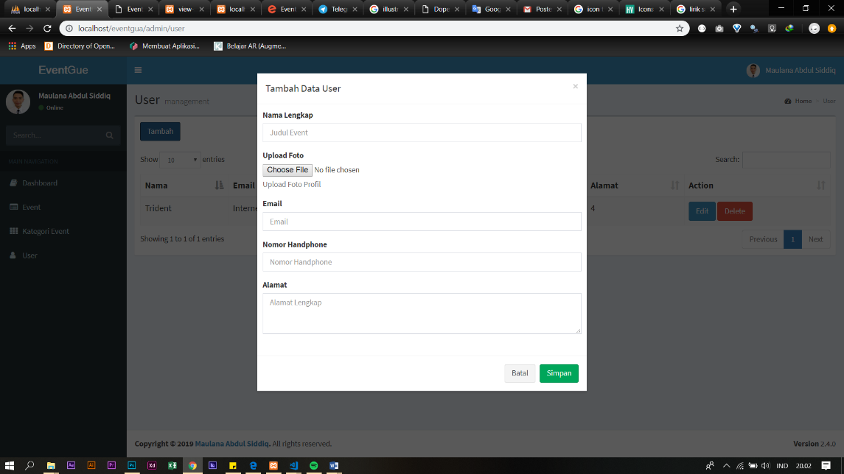

Gambar Modal Tambah Data User

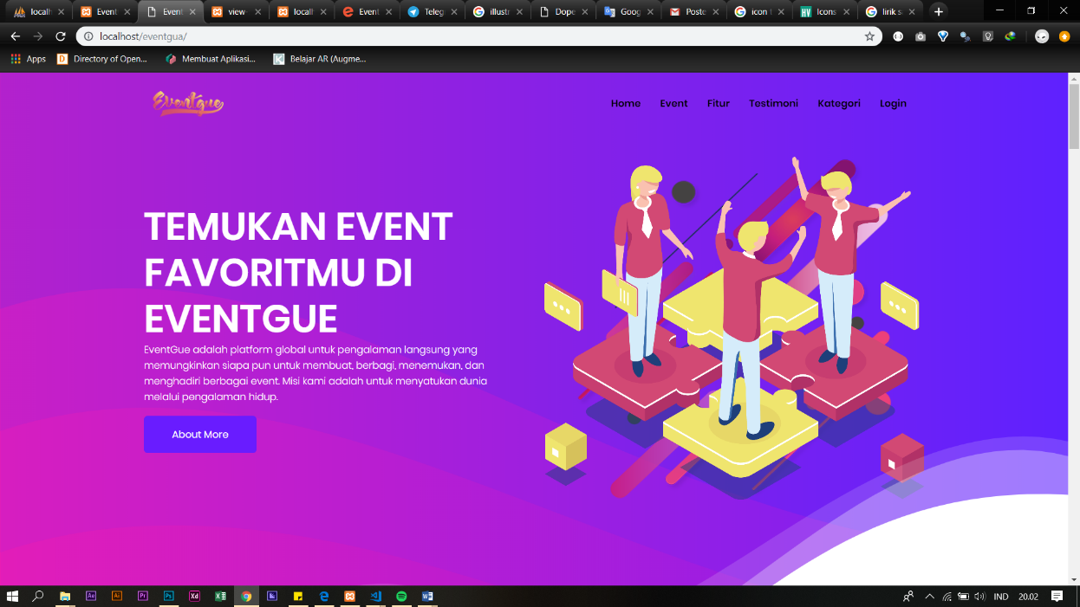

Gambar Homepage EventGue

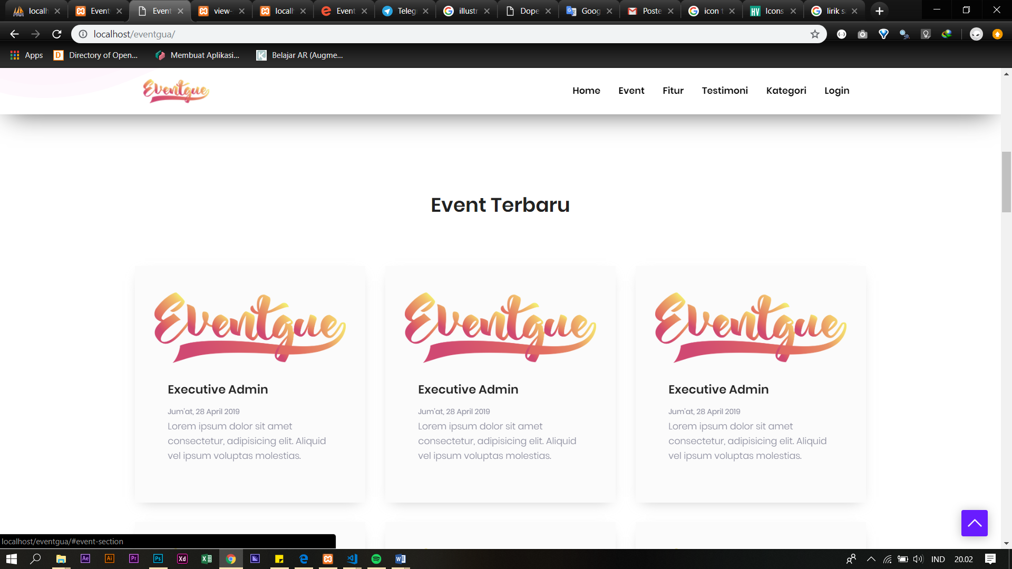

Gambar Event Terbaru

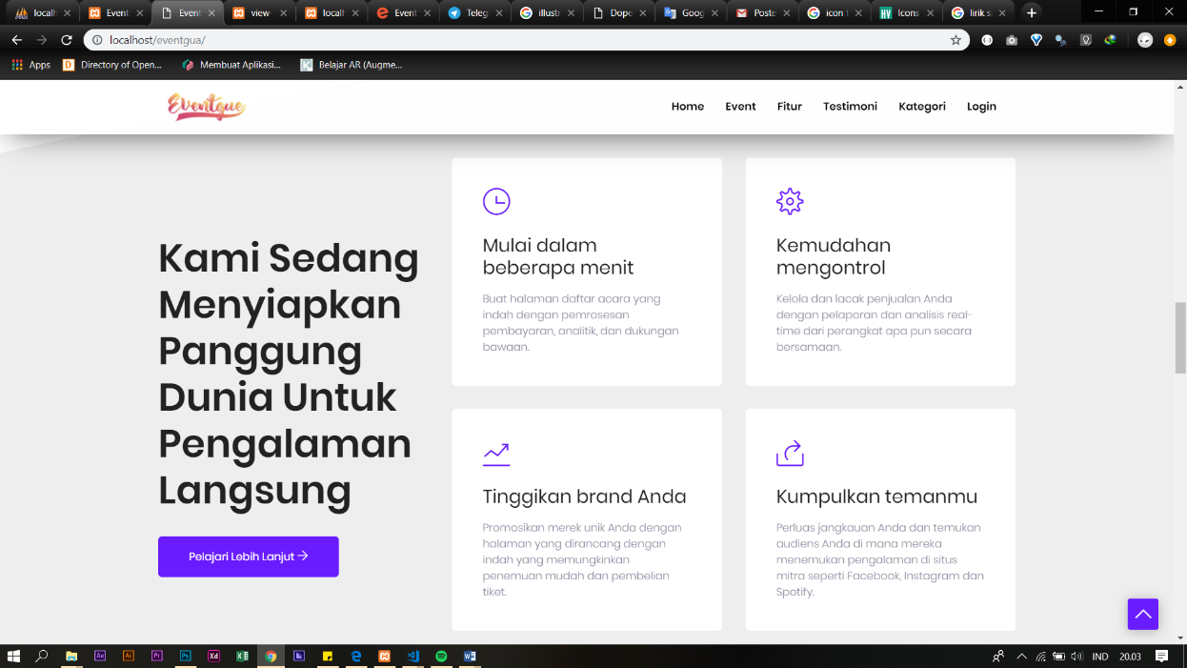

Gambar Fitur

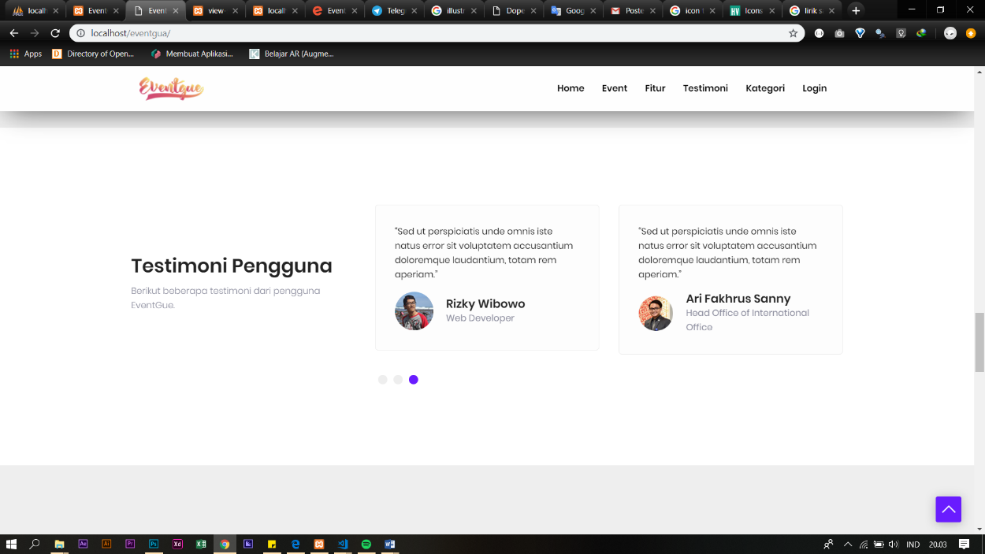

Gambar Testimoni

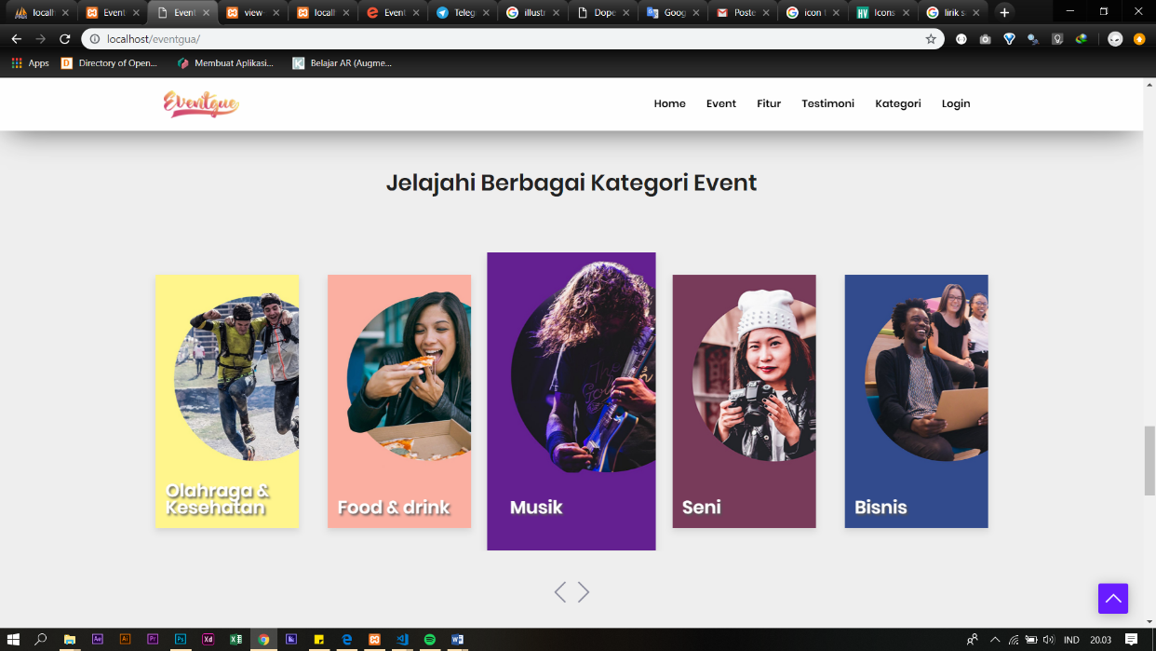

Gambar Kategori

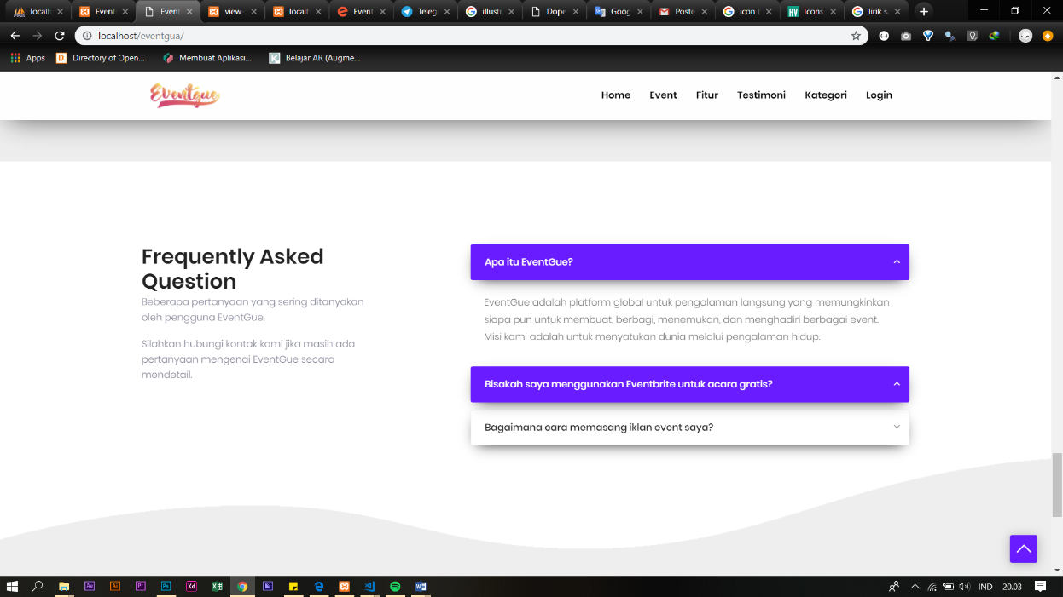

Gambar Frequently Asked Question

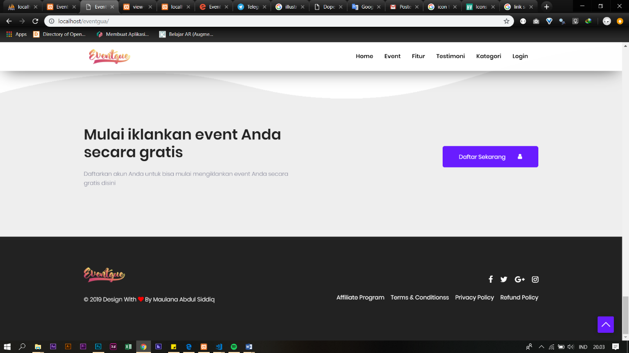

Gambar Footer

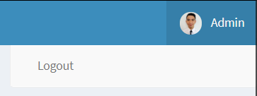

Logout Aplikasi